Tiết 8 ĐHĐN + BÀI THỂ DỤC + CHẠY BỀN

I. MỤC TIÊU YÊU CẦU
1. Nhiệm vụ:
- ĐHĐN: Ôn một số kỹ năng còn yếu (đi đều vòng phải và vòng trái)
- Bài TD: Ôn 9 động tác(Vươn thở, Tay, Ngực, Chân, Bụng, Vặn mình, Phối hợp, Nhảy, Điều hòa).
- Chạy bền: Chạy vòng số 8
2. Yêu cầu:
+ Kiến thức.
- ĐHĐN: Biết tên và cách thực đi đều vòng phải và vòng trái
- Bài TD: Biết tên và cách thực hiện 7 động tác(Vươn thở, Tay, Ngực, Chân, Bụng, Vặn mình, Phối hợp, Nhảy, Điều hòa)
- Chạy bền: Biết cách thực hiện chạy vòng số 8
+ Thái độ học tập: Giáo dục học sinh:
- Chấp hành nghiêm túc các nhiệm vụ và yêu cầu của GV
- Đảm bảo tuyệt đối an toàn trong tập luyện
- Có ý thức tổ chức kỉ luật, tự giác tích cực trong tập luyện
II. ĐỊA ĐIỂM, THIẾT BỊ VÀ PHƯƠNG TIỆN GIẢNG DẠY
1. Địa điểm: Sân trường
2. Thiết bị và phương tiện giảng dạy.
+ Chuẩn bị của GV: Còi, cờ, đồng hồ TT, tranh TD
+ Chuẩn bị của HS: Trang phục, vệ sinh sân
III. NỘI DUNG VÀ PHƯƠNG PHÁP LÊN LỚP
NỘI DUNG | ĐLVĐ | PHƯƠNG PHÁP TỔ CHỨC
I. PHẦN MỞ ĐẦU:  1. Nhận lớp:  - Ổn định tổ chức lớp  - Nhận lớp, kiểm tra sức khoẻ HS  - Phổ biến nội dung, mục tiêu yêu cầu tiết học.  - Hỏi về tình hình sức khỏe hs  2. Khởi động:  - Khởi động chung:  - Chạy nhẹ một vòng sân trường  - Xoay các khớp: cổ tay cổ chân, bả vai, cánh tay, hông, gối, ép dọc, ép ngang.  - Khởi động chuyên môn:  - Chạy bước nhỏ.  - Chạy nâng cao đùi.  - Chạy đạp sau. | 6 – 8 phút  1 vòng  2l x 8 nhịp  2 x 15” | - Đh nhận lớp  0 0 0 0 0 0 0  0 0 0 0 0 0 0  0 0 0 0 0 0 0  0 0 0 0 0 0 0 0  ⬇Gv  Đh chạy khởi động  ⬇gv  ĐH khởi động  0 0 0 0 0 0  0 0 0 0 0 0  0 0 0 0 0 0  0 0 0 0 0 0  ⬇ (GV)  Cán sự điều khiển lớp khởi động
II. PHẦN CƠ BẢN  - ĐHĐN:  + Ôn: một số nội dung học sinh thực hiện còn yếu.  + Học: Đi đều, đi đều vòng phải (trái).  Khẩu lệnh: “ Vòng bên phải ( trái)…. Bước”. Động lệnh “Bước” sẽ rơi vào bên chân sẽ vòng.  - Bài TD: Ôn 7 động tác đã học.  + Vươn thở  + Tay  + Ngực  + Chân  + Bụng  + Vặn mình  + Phối hợp.  + Nhảy  + Điều hòa  - Chạy bền.  Trò chơi: Chạy vòng số 8  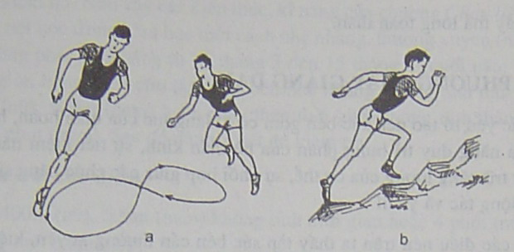  - Chạy đúng đưuờng quy định và biết cách  thả lỏng sau khi chạy   Củng cố  - Biết cách điều khiển và hô đúng khẩu lệnh đội hình đội ngủ.  - Thuộc tên động tác, thực hiện đúng phương hướng di chuyển tay, chân….và nhịp điệu.  III. PHẦN KẾT THÚC:  1. Hồi tỉnh:  2.Nhận xét bài học  3.Giao bài tập về nhà  4.Xuống lớp. | 28 - 30  phút  5 - 7  phút | - Gv nêu rõ nội dung và giải thích kĩ thuật động tác.  - Gv chọn 1 tổ hướng dẫn làm mẫu cho cả lớp xem.  - Hs hô đúng khẩu lệnh và biết phân đoạn “Động lệnh và dự lệnh”.  - Đội hình tập luyện bài thể dục.  - Đội hình tập luyện.  0 0 0 0 0 0  0 0 0 0 0 0  0 0 0 0 0 0  0 0 0 0 0 0  ⬇Gv  * Phân nhóm tập luyện xoay vòng  - Nhóm 1: Đội hình đội ngủ.  Tổ 1.  0 0 0 0 0 0  Tổ 2.  0 0 0 0 0 0  - Nhóm 2: Bài thể dục  Tổ 3. 0 0 0 0 0 0  Tổ 4. 0 0 0 0 0 0  - Hs chạy theo nhóm Nam riêng, Nữ riêng.  - Gv gọi từng tổ lên thực hiện, các tổ khác quan sát nhận xét.  - Gv nhận xét chung.  ĐH xuống lớp  0 0 0 0 0 0 0  0 0 0 0 0 0 0  0 0 0 0 0 0 0  0 0 0 0 0 0 0 0  ⬇Gv  - GV hô giải tán, Hs hô khoẻ
Nhận xét sau tiết dạy
…………………………………………………………………………………………………………………………………………………………………………………………
……………………………………………………………………………………………
……………………………………………………………………………………………

